# GIT自学记录

工作区:电脑能看到的目录

暂存区:也叫index(索引)

版本库:

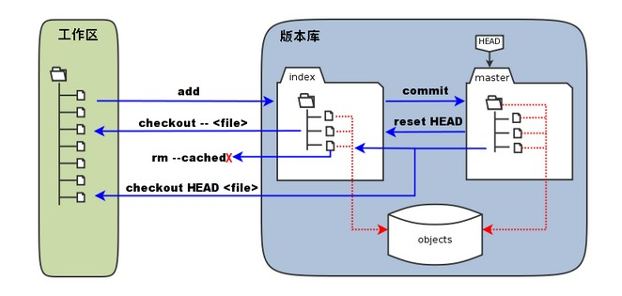

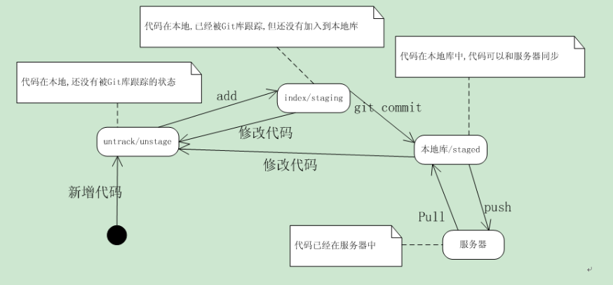

## GIT基本命令

git init

git add

git add .:添加当前项目所有文件

git commit

git clone

git status :查看当前项目的状态,上次提交之后有没有修改

AM:这个文件在我们add之后又改动

git diff:查看未缓存的改动

git HEAD:查看缓存的和未缓存的所有改动

git reset HEAD:取消已缓存的内容

git rm <file>:工作区中删除文件

git branch (branchname):创建分支

git checkout (branchname): 切换分支

git merge:合并分支

git branch :列出在本地的分支

git log –online:简单历史

## 远程仓库

git remote:查看远程仓库

git remote –v:查看远程仓库详细信息

git fetch:从远程仓库下载新分支和数据

git pull:从远程仓库提取数据并尝试合并到当前分支

git merge origin/master:将更新同步到本地

git push:推送分支